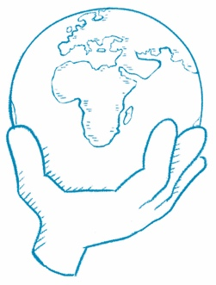
Y tú, ¿qué puedes hacer?
Título del artículo

Responde la pregunta que aparece al final del
artículo. Dibuja o escribe tu respuesta.

